智能纪要：41、M：专业好，对口就业最关键 2026年1月22日
会议主题：41、M：专业好，对口就业最关键
上传时间：1月22号（周四） 22:24 （GMT+08）

智能纪要由 AI 生成，可能不准确，请谨慎甄别后使用

总结
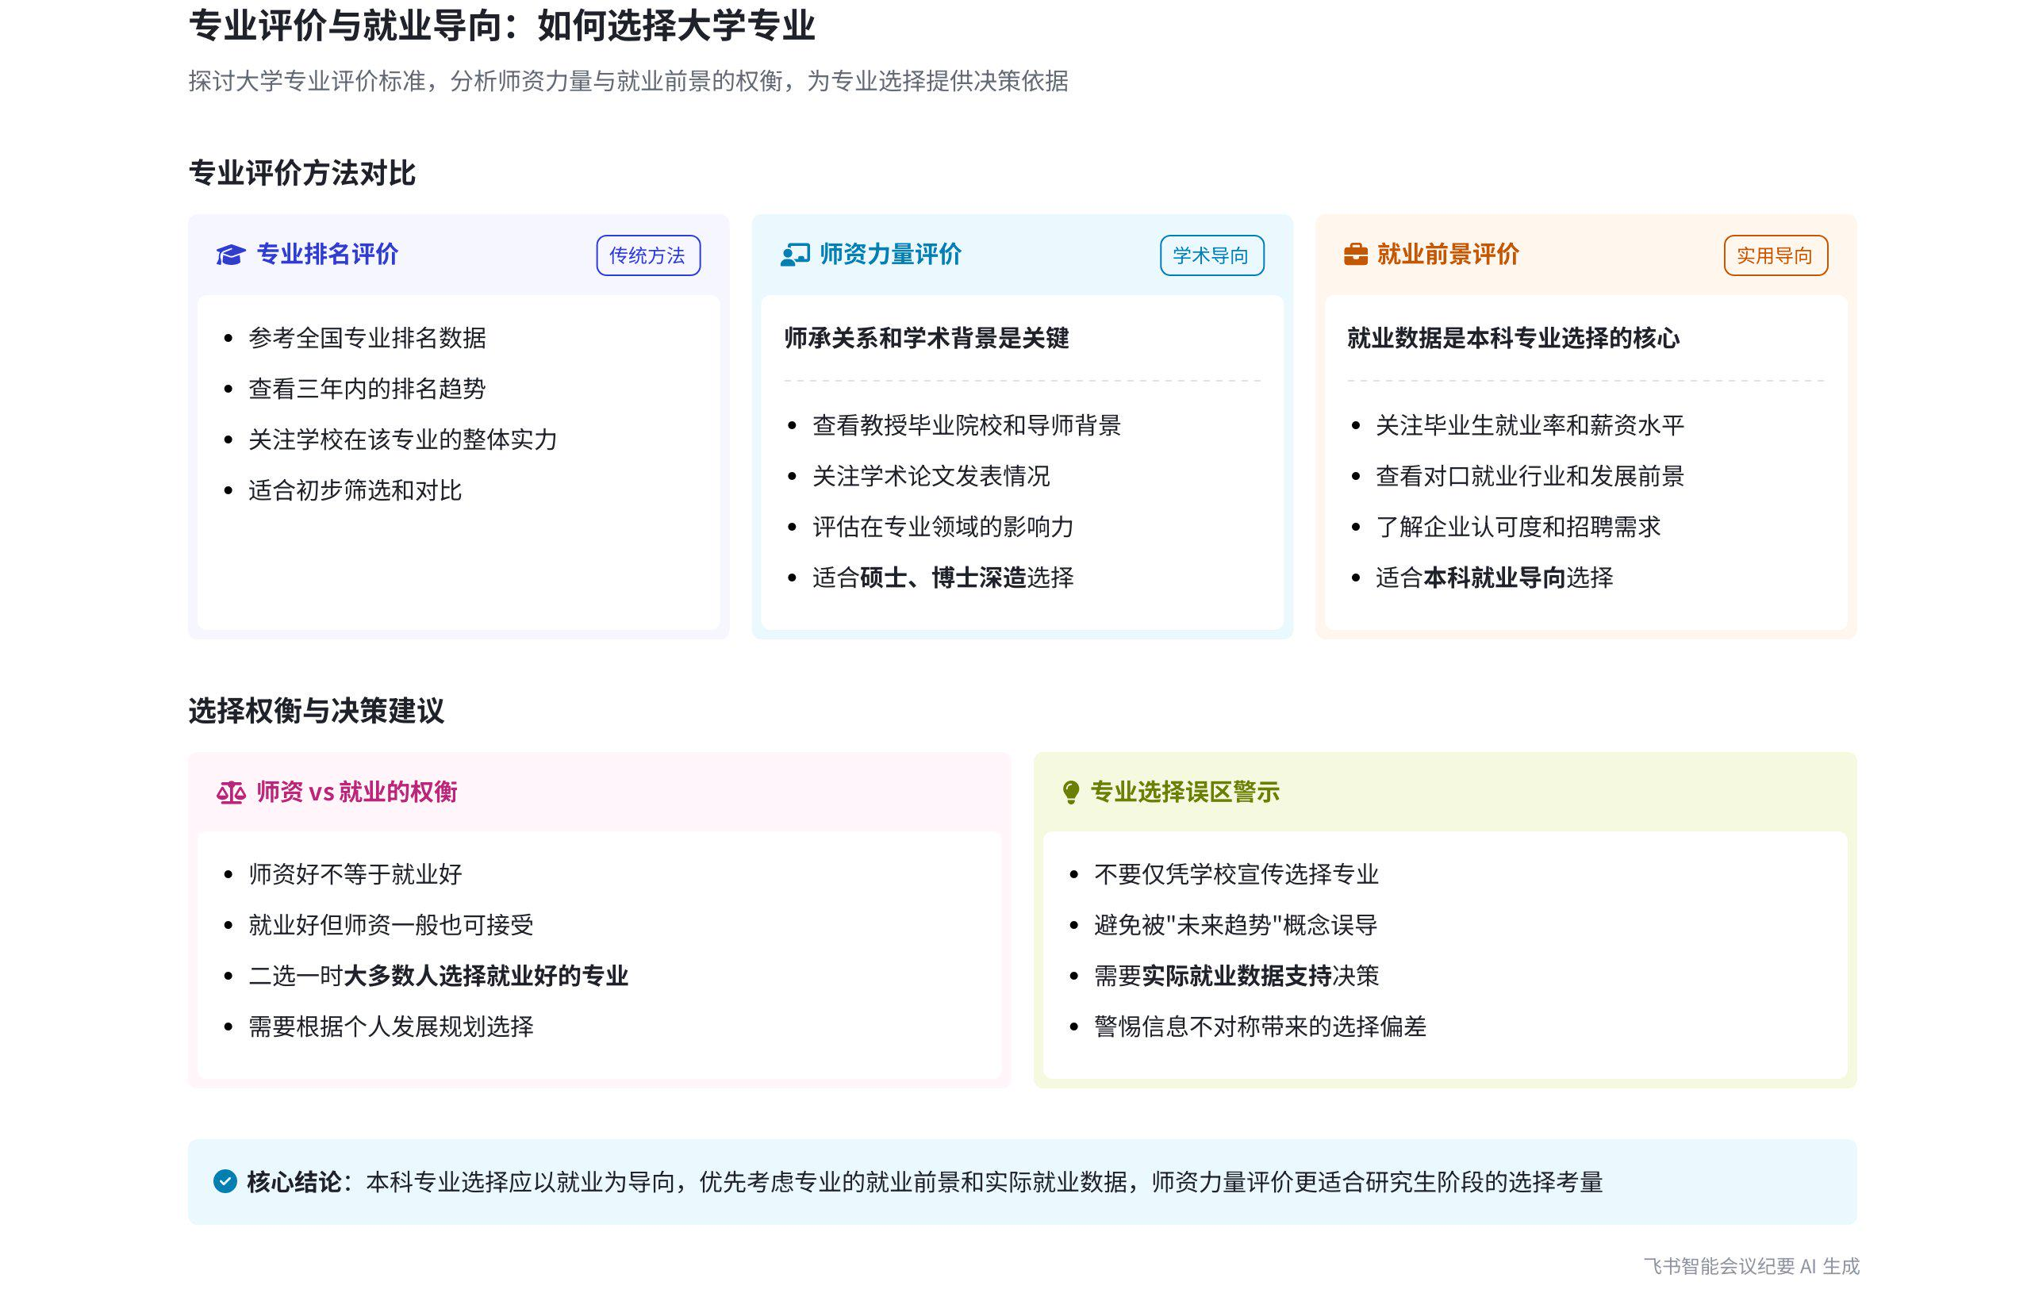
本次会议围绕如何评价学校专业好坏展开讨论，探讨了多种评价方式，分析了师资与就业在专业选择中的权衡问题，内容如下：
- 专业评价方式探讨
- 专业排名参考：说话人 2 提出评价专业可根据三年内全国专业排名，这是一种常见的评价方法。  - 师资情况考量  - 师承评价：说话人 1 认为评价师资可看师承，即教授毕业院校和导师情况，个体影响在硕博阶段可能大于学校影响，如自己因美国导师厉害顺利进入哈工大。  - 学术论文评价：还可看教授发表的学术论文是否为领域顶尖，以陈春花为例，她在组织行为学领域未发表顶尖论文《organization science》。 | 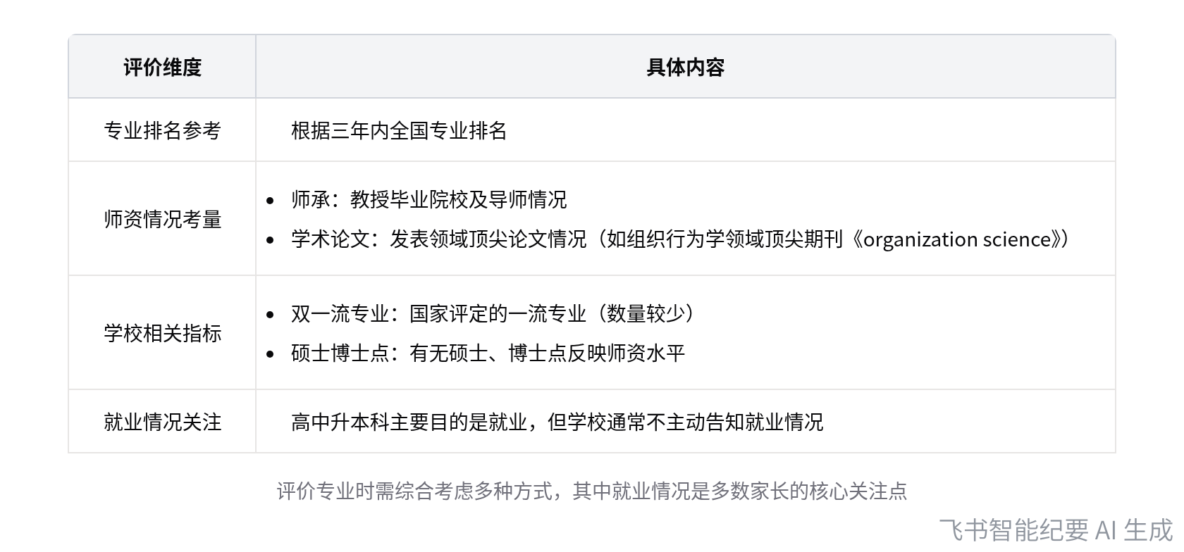  专业评价方式对比
- 学校相关指标
- 双一流专业：可看学校专业是否为双一流专业，但此类专业数量较少。
- 硕士博士点：多数无双一流标签的专业，有硕士、博士点意味着师资不错。
- 就业情况关注：多数家长送孩子高中升本科目的是就业，但学校一般不会主动告知就业情况，说话人 1 就曾因校领导的话选择华中科技大学光电专业，结果就业薪资差。
- 师资与就业的权衡
- 两难选择：在评价专业时，常需在师资好和就业好之间做权衡。说话人 1 举例兰州大学师资不错，但人们更关心就业。
- 多数人倾向：通过现场二选一投票，多数人选择就业好但师资不行的学校，表明大家在选择专业时较为现实，更看重就业。
[该类型的内容暂不支持下载]

智能章节
00:02 探讨评价学校专业好坏的方法与考量因素
本章节讨论了升学环境中如何评价专业好坏的问题。说话人1多次询问评价专业的方法，说话人2提出依据三年内专业在全国的排名来评价。说话人1还提及师资教授也是一种考量方式，指出读研、读博时会这样选，也询问高中升大学时是否会考虑师资，得知有人看过，认为这种做法较为先进。
01:11 评价师资的方法及陈春花学术能力探讨
本章节强调读硕士和博士时师资必看，以陈春花学历爆雷为例引出专业能力评价问题。评价师资有两种方式，一是看师承，即教授毕业学校和导师，师承影响大；二是看其在领域内是否发表顶尖学术论文。还指出普通人难以像大学那样专业地评价师资和专业好坏。
04:35 高中升本科选校：师资与就业的权衡
本章节围绕高中升大学送孩子上学的目的展开讨论，指出大多是为就业而非学术。还提到评价专业常看是否双一流、有无硕博点，但师资好未必就业好。通过兰州大学说明师资情况，并让大家在师资好但就业差和就业好但师资差中做选择，多数选就业好的。最后以自身经历表明学校很少提供就业信息。
[该类型的内容暂不支持下载]

关键决策
- 关键决策：评价专业时，在师资好但就业差和就业好但师资差的选项中，多数人倾向选择就业好的。
- 问题：如何评价一个学校专业好不好，以及在师资和就业之间如何权衡。
- 讨论方案：
- 说话人2提出根据三年内专业全国排名评价专业。
- 说话人1提出看师资，评价师资分为看师承和所发学术论文是否为领域顶尖两种方式。
- 说话人1还提出看学校是否为双一流专业、有无硕士博士点，同时强调从就业角度评价专业。
- 决策依据：通过现场举手二选一的方式，多数人选择了就业好的，表明大家更看重就业。

- 其他决策：无
[该类型的内容暂不支持下载]

金句时刻
「评价教授怎么样，要看其毕业于哪个学校，跟的是哪个导师，在专业学术领域，师承的影响很大，个体影响可能大于学校影响。」
—— 说话人 1，提出评价教授时师承的重要性，且点明在专业学术领域个体影响与学校影响的关系，具有独特洞察。

「如果送孩子读书目的是就业，就应该看就业情况，而不是只看师资，师资好并不等于就业好。」
—— 说话人 1，突出在选择专业时应根据读书目的来考量，明确指出师资和就业之间没有必然联系，引发思考。

「评价专业其实不用看那么多，很多人不看就业情况是因为学校不会告知相关信息。」
—— 说话人 1，简洁地总结了评价专业的要点，并指出人们不关注就业的原因，让读者能快速理解。
[该类型的内容暂不支持下载]

相关链接
- 妙记：41、M：专业好，对口就业最关键
- 文字记录
- 41、M：专业好，对口就业最关键 2026年1月22日

